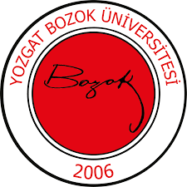 | YOZGAT BOZOK ÜNİVERSİTESİ  İKTİSADİ VE İDARİ BİLİMLER FAKÜLTESİ  İŞLETME BÖLÜMÜ  KALİTE KOMİSYONU  GÖREV TANIMI | 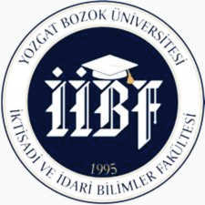
Birim | İktisadi ve İdari Bilimler Fakültesi / İşletme Bölümü
Görev Adı | Kalite Komisyonu
Sorumluluk Alanı | Kalite
Görevin Amacı | Kalite Komisyonu'nun amacı, bölümdeki eğitim, araştırma ve idari süreçlerin kalite standartlarına uygunluğunu sağlamak, sürekli iyileştirme faaliyetleriyle bölümün akademik ve idari performansını artırmaktır.
Görev ve Sorumluluklar | - Bölümdeki eğitim, araştırma ve idari süreçlerin kalite standartlarına uygun olarak yürütülmesini sağlamak.  - Akademik ve idari süreçleri düzenli olarak gözden geçirip değerlendirmek, eksiklikleri belirlemek ve iyileştirme önerileri geliştirmek.  - İç paydaşlardan (akademik ve idari personel, öğrenciler) ve dış paydaşlardan (mezunlar, işverenler) geri bildirimler almak, bu geri bildirimleri analiz ederek kalite geliştirme çalışmalarında kullanmak.  - Belirlenen kalite hedeflerinin gerçekleşme düzeyini takip etmek ve değerlendirmek.
Yetkiler | Görev ve sorumlulukları gerçekleştirme yetkisine sahip olmak.
Yasal Dayanak | - Yozgat Bozok Üniversitesi Lisansüstü Eğitim-Öğretim ve Sınav Yönetmeliği  - Yozgat Bozok Üniversitesi Ön Lisans, Lisans Eğitim-Öğretim ve Sınav Yönetmeliği  - Yükseköğretim Kalite Güvencesi ve Yükseköğretim Kalite Kurulu Yönetmeliği
Komisyon Üyeleri | KALİTE KOMİSYONU  Başkan Dr. Öğr. Üyesi Eşe Yıldırım  Üye Dr. Öğr. Üyesi Doruk Mutlu

